Наш детский сад № 25 города Ярославля уже много лет тесно сотрудничает с Ярославским художественным музеем в рамках программы «Первые шаги в мир прекрасного».
29 сентября состоялась очередная семейная встреча в Губернаторском доме ЯХМ «Знакомство с творчеством Зинаиды Серебряковой. Портретная живопись».
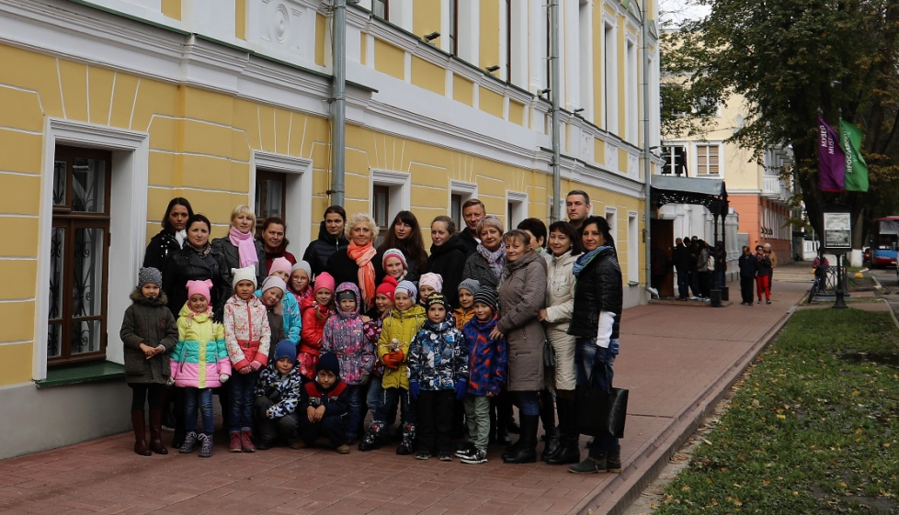
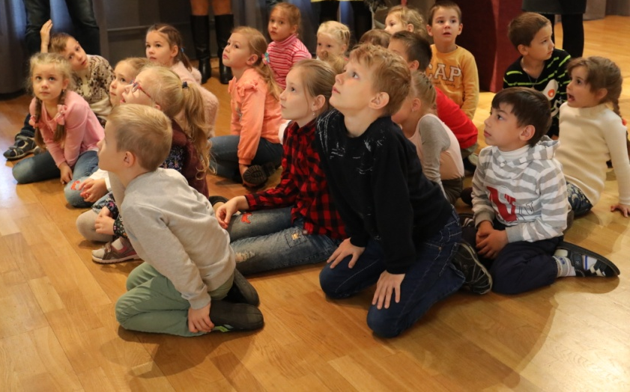

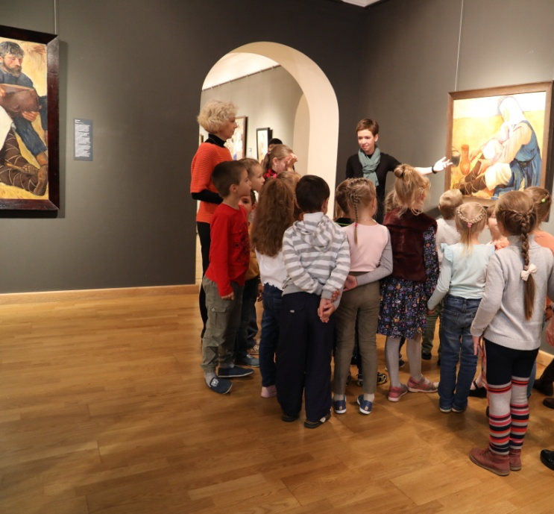

На главное событие осеннего выставочного сезона в Ярославле собралось более 20 семей. Встреча с творчеством Зинаиды Серебряковой оставило сильное эмоциональное впечатление.
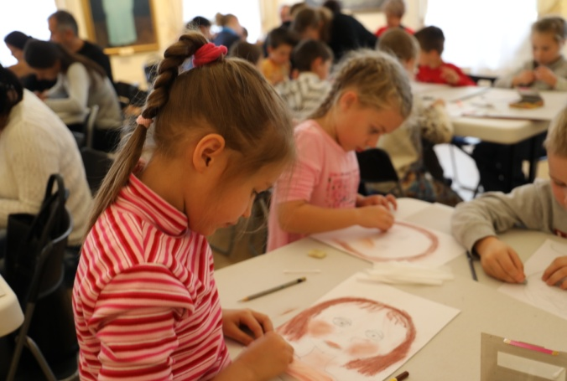
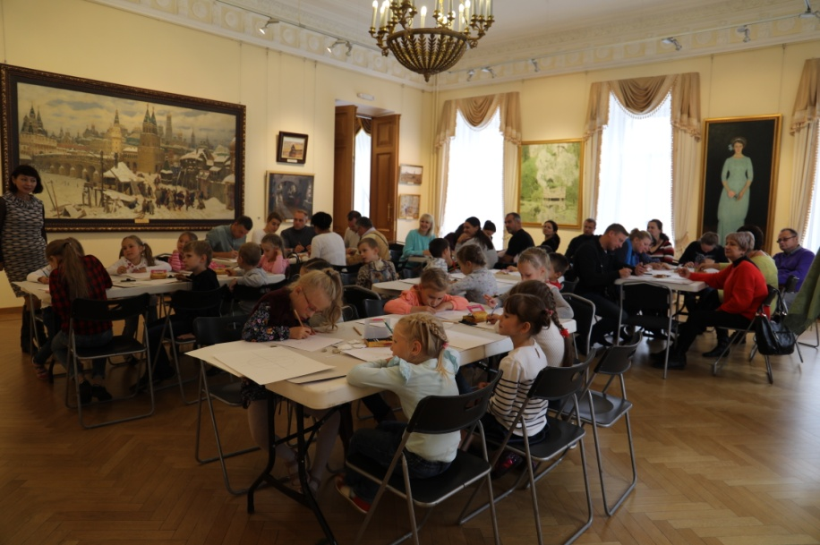
Вдохновившись работами художницы, в одном из залов музея была открыта творческая мастерская, в которой дети писали автопортрет, а взрослые портрет своих детей.
